勁亮電火球
校名：高雄市後勁國小
指導老師：洪志騰、余靜雯、黃暖蓉、陳姿蓓
- 旨趣：
  - 讓學生從日常生活的經驗中發現科學，並經由實際操作燈具及比較，去了解燈泡與燈管皆有所不同。
  - 學習基本電學概念(如:電壓、電流、功率)，了解生活處處是科學，並能從活動中體驗其差異性，進而身體力行節能減碳。
- 實驗器材：
1.日光燈管 | 2.T5日光燈管 | 3.鎢絲燈泡
4.LED燈泡 | 5.省電燈泡 | 6.電線
7.延長線 | 8.電流檢測器 | 9.電源總開關
- 活動過程:
1.介紹燈架上陳列之各式燈具的不同處。
2. 讓學生實際操作各燈具，並同時觀察電流檢測器去了解燈具耗電
情形。
3. 比較燈具功率、耗電量、使用時間及售價之間的關係。
4. 通過關主準備之三道關卡即可過關。
- 原理探討:
- 基本電學概念(如:電壓、電流、功率) P= I * V
- 燈具發亮的原理。
- 電學公式、單位總整理：
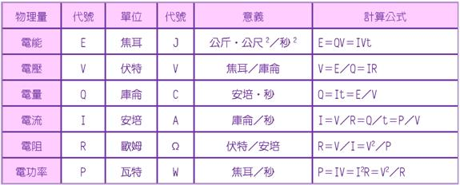
4. 電能的轉換：
甲、 電烤箱、電鍋、烤麵包機、熨斗、電暖器或是保麗龍切割器等各種電器用品，是利用電能轉變成【熱能】，均屬於電流的【熱效應】。
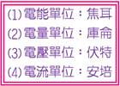
乙、 鎢絲燈泡是將電能轉變成【光能】及【熱能】。
丙、 電扇是將電能轉變成【動能】及【熱能】。
5.資料參考網站http://www.phyworld.idv.tw/NATURE/nature_03/99_405.htm
承辦人 單位主管 校長

